外部供应采购询价函
各供应商：
根据相关法律法规及《生产经营项目外部供应采购管理办法》规定,现会东机场进场公路及环线道路建设前期工作项目需进行测量、地质钻探劳务(货物/工程/服务)进行询价采购，现将有关事项说明如下：
一、项目概况
（一）项目名称：会东机场进场公路及环线道路建设前期工作；
（二）项目地点：凉山州会东县；
（三）项目规模：本项目位于会东县姜州镇，为会东县机场配套工程。本项目由两条道路组成，分别为会东机场进场公路和环线道路（以下分别简称“进场路”、“环线路”）。进场路起点位于宜攀高速会东南互通连接线处，终点位于会东机场航站楼接航站楼规划道路，采用二级公路、设计时速40km/h，路基宽度10m，路线长度12.08km，大中桥210m/3座、小桥120m/4座。环线路起点位于接鲁昆山山顶国道353处，终点位于会东机场航站楼接航站楼规划道路，采用三级公路、设计时速40km/h，路基宽度8.5m，路线长度13.02km，大中桥380m/3座、小桥120m/4座。路线走廊带内广泛分布二叠系至第四系地层，岩性涉及碳酸盐岩、碎屑岩、玄武岩及第四系松散堆积物。其中第四系松散堆积物主要分布在河谷两岸地带；玄武岩沿线路走廊带零星分布；其余大部分为碎屑岩类，其分布占据了路线走廊带的大部。根据项目安排，勘察专业：对桥梁、边坡、弃土场等工点进行勘察。预估勘察工程量约为800m。测量专业：路线总长约25km，涉及控制点、中桩放线、地物复测（既有道路、铁塔）等；
（四）工作内容：钻探劳务、并提供满足技术要求的钻探原始资料（岩芯、报表等）动力触探、标贯、压水试验等相关原位测试资料等。
测量劳务（控制点、中桩放线、复测地物等）。
二、询价须知
（一）资质要求：同时满足 1.测绘资质（或工程测量资质）乙级及以上；
2.劳务类（工程钻探、凿井）或劳务类（工程钻探）资质。（本次询价不接受联合体投标）
（二）业绩要求：近三年（2019年至今）做过不少于一个测量项目业绩和一个钻探劳务项目业绩。（附：项目合同复印件）。
（三）工期要求：30日。
（四）最高限价：总钻孔量约800米，拟限价350元/米；测量范围约25km，每公里拟限价5300元。合计总价约41万元。（包含但不仅限于进出场费用、大型机具搬运费，青苗、树木赔偿费等）。
（五）人员要求：至少提供具备中级及以上相关专业技术职称2人和满足本项目技术及工期要求的测量、钻探技术人员。
（六）供应商报价函须经供应商法定代表人或其授权代表签字并加盖单位公章；如为授权代表签署，则须附法定代表人授权委托书、法定代表人和授权委托人的身份证复印件。
（七）报价函须注明供应商单位全称及报价时间，并提供单位有效营业执照、资质证书副本复印件，上述资料均需加盖公章后密封，请于7月28日10:00~10：30密封报送我公司，10：30组织现场开标。联系人： 胡女士，电话：15198081690，递交地址：成都市 太升北 路35号四楼B417会议室。
(八)有以下情形之一的报价函均为无效报价。
1、未按要求签署、盖章或密封的报价函；
2、未进入我公司外部供应项目合格供应商目录的供应商的报价；
3、超过最高限价的报价；
4、未在规定时间递交至规定地点的报价函；
5、单位负责人为同一人或存在控股、管理关系的不同单位，不得参加同一标段报价，否则，相关投标无效。
6、相关法律法规规定的其他情形等。
（九）在符合采购需求、质量和服务相等的前提下，确定最低报价的供应商为成交供应商；
附件：1.《外部供应项目技术要求》
2. 询价采购商报价函(格式)
四川省交通勘察设计研究院有限公司
2021年7月23日

附件1：《外部供应项目技术要求》
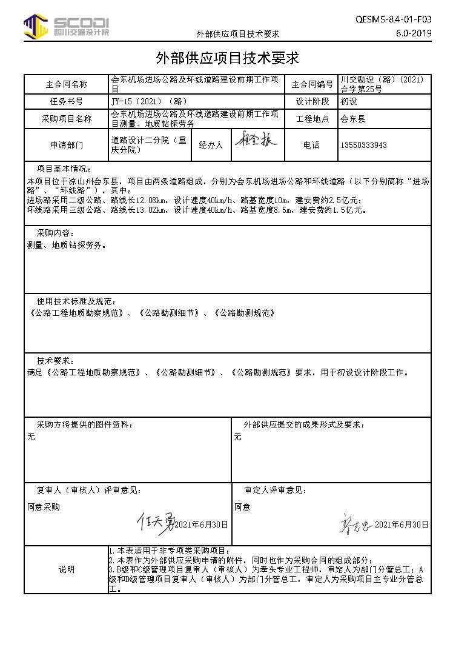

附件2：
（采购项目名称）

报 价 文 件

报价单位： （盖单位公章）
报价日期： 年 月 日

目录
- 报价函
- 报价人基本情况（营业执照、资质、开户许可证等）
- 授权委托书、法定代表人身份证明
- 人员安排
- 工期及工作计划
- 业绩

一、报 价 函
四川省交通勘察设计研究院有限公司：
一、我方已仔细研究了 （项目名称）询价公告及其所有附件的全部内容，在完全理解并严格遵守竞询价文件的各项规定和要求的前提下，我方愿意按约定提供 （项目名称）服务，并按期完成。我方对该项目报价报价：愿以 元/米价格承担本项目地质勘察劳务，愿以 元每公里承担本项目测量工作。根据询价函中的预估工作量，合计报价人民币（大写） 元整 （小写： 元）。（包含但不仅限于进出场费用、大型机具搬运费，青苗、树木赔偿费等）。
二、工期
工期： 天。
三、服务承诺
1、依据贵方的管理目标、技术要求，服从统一安排和现场负责人的统一指挥，接受贵方现场人员的质量安全的管理监督；执行贵方提供的任务书实施要求，确保达到质量、安全标准。
2、加强项目管理，保证在整个项目生产过程中的文明生产、安全生产，做好预防保障措施，一旦出现意外事件，均由我全部负责，与贵方无关。
3、我公司已知悉询价函所列要求，将严格按照询价函要求执行，保证工程质量及安全要求。
4、我公司已知悉询价函及附件中所列明的违约责任，若有违约情况，我公司自愿承担相应责任。
四、联系方式
联系人: 电话

投标人（单位名称）： （盖单位公章）
法定代表人或授权委托人（签字或盖章）
年 月 日

二、报价人基本情况（营业执照、资质、开户许可证等）
（彩色复印件）

三、授权委托书、法定代表人身份证明
本人 （姓名）系 （申请人名称）的法定代表人，现委托本单位人员 （姓名）为我方代理人。代理人根据授权，以我方名义签署、澄清、说明、补正、递交、撤回、修改 （项目名称）报价、签订合同和处理有关事宜，其法律后果由我方承担。
委托期限： 天 。
代理人无转委托权。
附：1.法定代表人身份证明和法定代表人身份证复印件（彩色）
- 委托代理人身份证复印件（彩色）

投 标 人： （盖单位章）
法定代表人： （签字或盖章）
委托代理人： （签字）
年 月 日

四、人员安排
类别 | 职务 | 姓名 | 职称 | 常住地
（附满足询价函要求人员职称证书及社保）

五、工期及工作计划
（格式自拟）

六、业绩
合同项目合同复印件（彩色）

